**练习一：**

伊春林区位于黑龙江省东北部。全区有森林面积2189732公顷，木材蓄积量为23246.02万m。森林覆盖率为62.5%，是我国主要的木材工业基地之一。1999年伊春林区木材采伐量为532万m，按此速度44年之后，1999年的蓄积量将被采伐一空。所以目前亟待调整木材采伐规划与方式，保护森林生态环境。

为缓解森林资源危机，并解决部分职工就业问题，除了做好木材的深加工外，还要充分利用木材剩余物生产林业产品，如纸浆、纸袋、纸板等。因此预测林区的年木材剩余物是安排木材剩余物加工生产的一个关键环节。下面，利用简单线性回归模型预测林区每年的木材剩余物。显然引起木材剩余物变化的关键因素是年木材采伐量。

问题：

1.请根据下表中伊春林区16个林业局1999年木材剩余物和年木材采伐量数据构建散点图。

2.建立一元线性回归模型分析和预测林区每年的木材剩余物。(关键步骤请截图)

3.假设乌伊岭林业局2000年计划采伐木材20万m，求木材剩余物的点预测值。

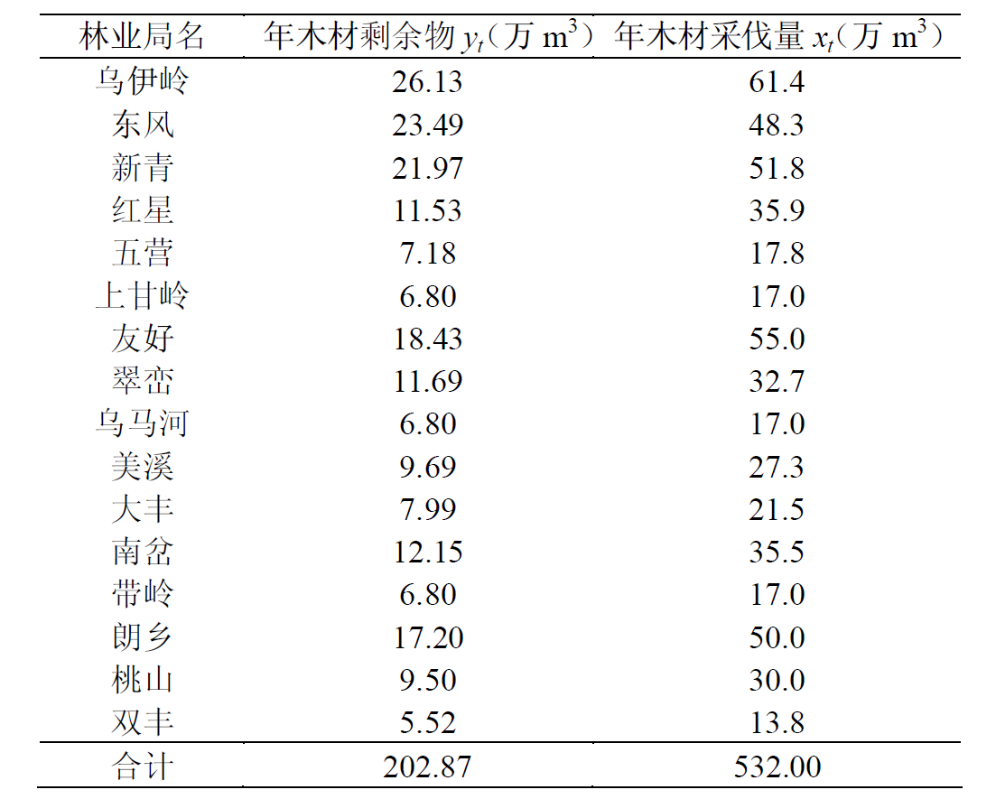

**练习二**

下表是中国内地某年各地区税收Y和国内生产总值GDP的统计资料。

要求运用Eviews软件从**EXCEL导入数据**：

（1）作出散点图，建立税收随国内生产总值GDP变化的一元线性回归方程，并解释斜率的经济意义；（2）用Eviews对所建立的回归方程进行估计和检验（$t_{0.025}(8)=2.306$）；（3）若某年某地区国内生产总值为8500亿元，求该地区税收的预测值。

**练习三**

401K.dta中的数据是帕普克（Papke，1995）所分析数据的一个子集，帕普克是为了研究401（k）养老金计划的参与率和该计划的慷慨程度之间的关系。变量prate是有资格参与该计划的工人中拥有活动账户的百分比，也是我们要解释的变量。慷慨程度指标是计划的匹配率mrate。这个变量给出了工人每向这个账户存1美元，公司为该工人匹配的平均数量。例如，若mrate=0.50，则工人每投入1美元，公司就匹配50美分。

1.求出该计划的样本中的平均参与率和平均匹配率。

2.现在估计下面这个简单回归方程：

$$\hat{private}=\hat{α}+\hat{β}mrart$$

报告你的结果（截图）以及样本容量和R2。

3.解释你的方程中的截距。解释mrate的系数。

4.当mrate=3.5时，求出prate的预测值。

**练习四**

数据集CEOSAL2.dta包含了美国公司首席执行官的信息。变量alary是以千美元计的年薪，ceoten是已担任公司CEO的年数。

1.求出样本中的平均年薪和平均任期。

2.有多少位CEO尚处于担任CEO的第一年（也就是说，ceoten=0）？最长的CEO任期是多少？

3.估计简单回归模型log（ulary）=B+A eoten+u用通常的形式报告你的结果。多担任一年CEO，预计年薪增长（近似）的百分数是多少？